1. Шта је пресек полуправе Cq и полуправе Bр?
права тачка полуправа дуж празан скуп
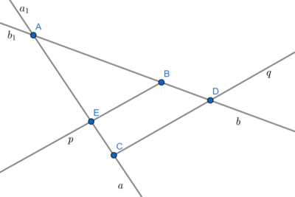
2. Шта је пресек полуправих Аа и Ca₁:
дуж AD дуж CD дуж AC дуж AD

3. Шта је пресек полуправих Аа и Са?

полуправа Ер полуправа Са полуправа Db
4. Колинеарне тачке су тачке су тачке:
које не припадају истој равни
које припадају истој равни
које припадају истој правој
које не припадају истој правој

5. Дуж МB је 8 cm, тачка К је средиште дужи МB и АB је 5 cm, колика је дужина дужи АK?

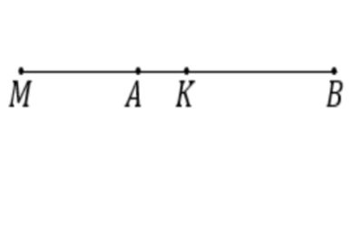
3 cm 2 cm 1 cm

6. Колико на цртежу има полуправих?
11 14 12 13

7. У каквом положају могу бити две праве у равни?
секу се непрекидне
паралелне су мимоилазне
8. Мира планира да пређе пут од 6 km и 8 dm, ако је првог сата прешла 2 km и 6 dm, а другог сата 1 km и 2 dm, колики пут је још Мири остао да пређе?
9. Права је одређена са најмање 3 тачке:
тачно нетачно
10. Пет неколинеарних тачака одређује:
10 11 9 12
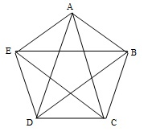

11. Основни геометријски појмови који се не дефинишу су:
тачка, права, раван
тачка, дуж, раван
тачка, дуж, права
дуж, права, раван

